**Курс:** «Программирование с использованием технологии Windows Presentation Foundation»

**Тема:** Контейнеры.

1. Данный проект необходимо разместить на сайте - <https://www.visualstudio.com/ru/> в созданном проекте «WPF Projects». Данный проект должен иметь раздел для данной работы «Module 02», где вы должны для каждого пункта создать Task и производить Commit для каждого изменения по Task.
2. Создать WPF приложение, которое имеет размер ширины 450 и высоты 650.
3. Необходимо создать XAML для каждой из картинок:
   1. 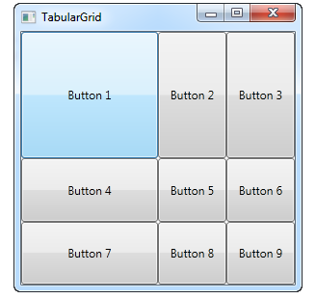
   2. 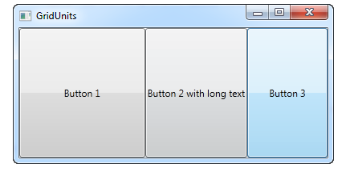
   3. 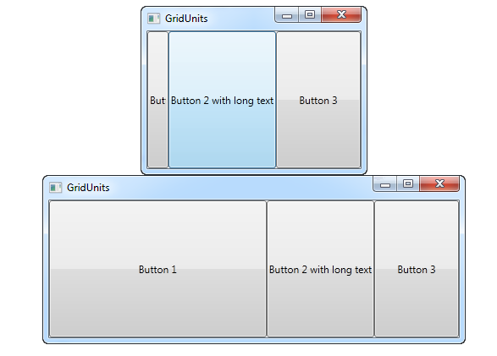
   4. 
   5. 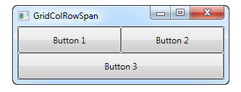
   6. 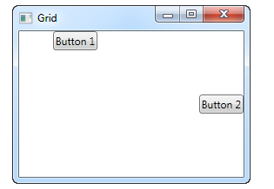
   7. 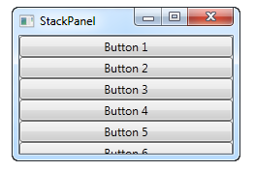
   8. 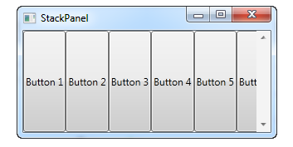
   9. 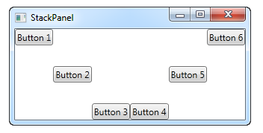
   10. 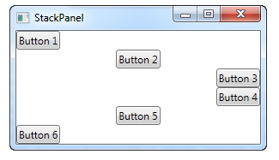
   11. 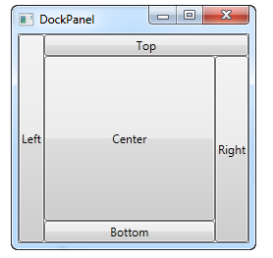
   12. 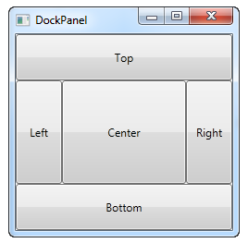
   13. 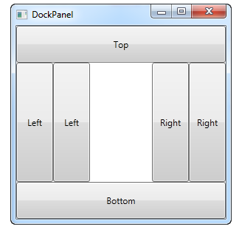
   14. 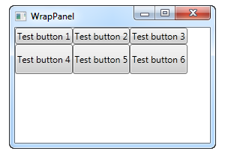
   15. 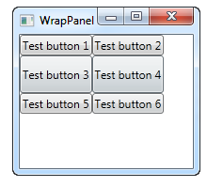
   16. 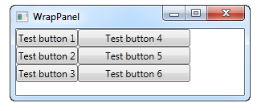
   17. 